Erklärung der Zahlstelle EGFL/ELER zur Erfüllung der Informationspflicht bei Erhebung von personenbezogenen Daten bei der betroffenen Person gemäß Artikel 13 der Verordnung (EU) Nr. 2016/679 des Europäischen Parlaments und des Rates vom 27. April 2016 zum Schutz natürlicher Personen bei der Verarbeitung personenbezogener Daten, zum freien Datenverkehr und zur Aufhebung der Richtlinie 95/46/EG (Datenschutz-Grundverordnung)

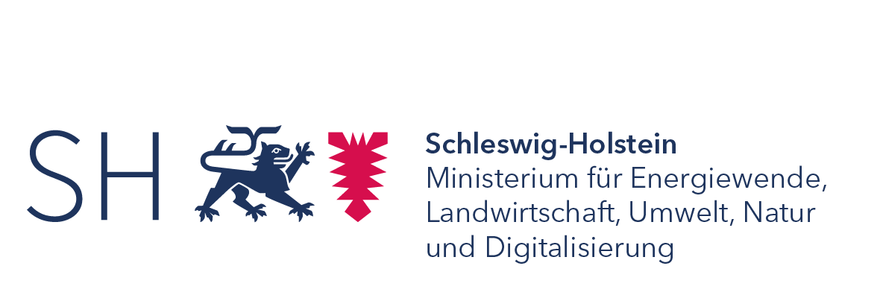
Verantwortlicher im Sinne von Artikel 13 Absatz 1 Buchstabe a) in Verbindung mit Artikel 4 Nummer 7 der Datenschutz-Grundverordnung ist das
Ministerium für Energiewende, Landwirtschaft, Umwelt, Natur und Digitalisierung des Landes Schleswig-Holstein (MELUND) als Zahlstelle EGFL/ELER
Postfach 71 51
24171 Kiel.

Der oder die Datenschutzbeauftragte im Sinne von Artikel 13 Absatz 1 Buchstabe b) in Verbindung mit den Artikeln 37 ff. der Datenschutz-Grundverordnung ist zu erreichen unter der oben genannten Postanschrift des Ministeriums sowie unter datenschutz@melund.landsh.de.

Die Verarbeitung von personenbezogenen Daten erfolgt zum Zwecke der Antragsbearbeitung und Auszahlung der beantragten Förderung, die vollständig oder anteilig aus Mitteln des EGFL oder ELER finanziert wird, sowie zur Erfüllung der weiteren Verpflichtungen, welche der Zahlstelle EGFL/ELER durch die Verordnung (EU) Nr. 1306/2013 betreffend der Verwaltung, Kontrolle, Prüfung und Überwachung der europäischen Fonds auferlegt worden sind (Artikel 6 Absatz 1 Buchstaben c) und e) der Datenschutz-Grundverordnung in Verbindung mit Artikel 86 Absatz 1 der Verordnung (EU) Nr. 1305/2013, Artikel 117 Absatz 1 der Verordnung (EU) Nr. 1306/2013, Artikel 68 Absatz 1 der Verordnung (EU) Nr. 1307/2013 und Artikel 224 Absatz 1 der Verordnung (EU) Nr. 1308/2013). Zu den Verpflichtungen der Zahlstelle EGFL/ELER gehört auch die nachträgliche Veröffentlichung der Begünstigten des europäischen Fonds im Internet (Artikel 6 Absatz 1 Buchstaben c) und e) der Datenschutz-Grundverordnung in Verbindung mit Artikel 111 Absatz 1 Satz 1 der Verordnung (EU) Nr. 1306/2013 in Verbindung mit § 2 Agrar-Fischerei-Fonds-Informationen-Gesetz). Sofern die betroffene Person ihre Einwilligung in die Verarbeitung der sie betreffenden personenbezogenen Daten gegeben hat, ist die Rechtsgrundlage für die Verarbeitung zudem Artikel 6 Absatz 1 Buchstabe a) der Datenschutz-Grundverordnung.

Die personenbezogenen Daten können an folgende Empfänger im Sinne von Artikel 13 Absatz 1 Buchstabe e) in Verbindung mit Artikel 4 Nummer 9 der Datenschutz-Grundverordnung weitergegeben werden:

- Bescheinigende Stelle und zuständige Behörde im Finanzministerium des Landes Schleswig-Holstein zur Erfüllung der Aufgaben gemäß der Artikel 9 und 7 der Verordnung (EU) Nr. 1306/2013;
- Bundesanstalt für Ernährung und Landwirtschaft zur Finanzmittelbereitstellung durch die Europäische Kommission und den Bund sowie zur Veröffentlichung der Daten der Begünstigten der europäischen Fonds;
- Bundeskasse zur Auszahlung der bewilligten Zuwendungen und gegebenenfalls zur Vereinnahmung der wiedereingezogenen Zuwendungen;
- Bundesrechnungshof zur Erfüllung der Aufgaben gemäß § 88 Bundeshaushaltsordnung;
- Europäische Kommission, Generaldirektion für Landwirtschaft und ländliche Räume (GD AGRI) zur Erfüllung der Aufgaben gemäß den Verordnungen (EU) Nr. 1305/2013, 1306/2013, 1307/2013 und 1308/2013;
- Europäischer Rechnungshof zur Erfüllung der Aufgaben gemäß Artikel 287 des Vertrages zur Arbeitsweise der Europäischen Union;
- Finanzministerium des Landes Schleswig-Holstein und Finanzämter zur Unterrichtung über die Zahlung nach Maßgabe der Mitteilungsverordnung;
- Landeskasse Schleswig-Holstein zur Auszahlung der bewilligten Zuwendungen und gegebenenfalls zur Vereinnahmung der wiedereingezogenen Zuwendungen;
- Landesrechnungshof Schleswig-Holstein zur Erfüllung der Aufgaben gemäß § 88 Landeshaushaltsordnung;
- Verwaltungsbehörde ELER im Ministerium für Energiewende, Landwirtschaft, Umwelt, Natur und Digitalisierung zur Erfüllung der Aufgaben gemäß Artikel 66 der Verordnung (EU) Nr. 1305/2013.

Die personenbezogenen Daten werden nach der Erhebung solange gespeichert, wie dies unter Beachtung der Aufbewahrungsfrist gemäß Artikel 32 der Durchführungsverordnung (EU) Nr. 908/2014 für die jeweilige Aufgabenerfüllung (Verwaltung, Kontrolle, Prüfung und Überwachung der europäischen Fonds) erforderlich ist. Die Daten werden mindestens bis zum 31.12.2027 gespeichert. Bei Unregelmäßigkeiten oder Versäumnissen werden die Daten nach dem Jahr, in dem die betreffenden Beträge vollständig bei dem Begünstigten wiedereingezogen und den Fonds gutgeschrieben wurden, oder nach dem Jahr, in dem die finanziellen Folgen der Nichtwiedereinziehung gemäß Artikel 54 Absatz 2 der Verordnung (EU) Nr. 1306/2013 bestimmt wurden, noch mindestens drei Jahre lang gespeichert. Im Falle eines Konformitätsabschlussverfahrens gemäß Artikel 52 der Verordnung (EU) Nr. 1306/2013 werden die Daten noch mindestens ein Jahr nach Abschluss dieses Verfahrens oder, wenn ein Konformitätsbeschluss Gegenstand eines Verfahrens vor dem Gerichtshof der Europäischen Union ist, noch mindestens ein Jahr nach Abschluss dieses Verfahrens gespeichert.

Von der Verarbeitung betroffene Personen haben nach der Datenschutzgrundverordnung folgende Rechte:
- Werden personenbezogene Daten verarbeitet, so hat die von der Verarbeitung betroffene Person das Recht Auskunft über die zu ihrer Person gespeicherten Daten zu erhalten (Artikel 15 der Datenschutz-Grundverordnung in Verbindung mit § 9 des Landesdatenschutzgesetzes).
- Sollten unrichtige personenbezogene Daten verarbeitet werden, steht der von der Verarbeitung betroffenen Person ein Recht auf Berichtigung zu (Artikel 16 der Datenschutz-Grundverordnung).
- Liegen die gesetzlichen Voraussetzungen vor, so kann die von der Verarbeitung betroffene Person die Löschung oder Einschränkung der Verarbeitung verlangen sowie Widerspruch gegen die Verarbeitung einlegen (Artikel 17, 18 und 21 der Datenschutz-Grundverordnung in Verbindung mit § 11 des Landesdatenschutzgesetzes).
- Wenn die von der Verarbeitung betroffene Person in die Datenverarbeitung eingewilligt hat oder ein Vertrag zur Datenverarbeitung besteht und die Datenverarbeitung mithilfe automatisierten Verfahren durchgeführt wird, steht ihr gegebenenfalls ein Recht auf Datenübertragbarkeit zu (Artikel 20 der Datenschutz-Grundverordnung).
- Wenn die von der Verarbeitung betroffene Person der Ansicht ist, dass die Verarbeitung der sie betreffenden personenbezogenen Daten gegen die Datenschutzgrundverordnung verstößt, kann sie jederzeit eine Beschwerde hiergegen bei der oder dem Landesbeauftragten für Datenschutz erheben (Artikel 77 der Datenschutz-Grundverordnung).

Teil der Zahlstelle EGFL/ELER ist auch das Referat 64 „Ländliche Entwicklung“ im Ministerium für Inneres, ländliche Räume, Integration und Gleichstellung (MILIG). Das Landesamt für Landwirtschaft, Umwelt und ländliche Räume Schleswig-Holstein, das Landeslabor Schleswig-Holstein, der Landesbetrieb für Küstenschutz, Nationalpark und Meeresschutz Schleswig-Holstein sind dezentrale Dienste der Zahlstelle EGFL/ELER. Die Landgesellschaft Schleswig-Holstein und die Landwirtschaftskammer Schleswig-Holstein sind andere beauftragte Einrichtungen der Zahlstelle EGFL/ELER.

